关于和乐业泛渠道及合伙人行业标签改造的需求业务需求说明书

福建移动公司
2026年2月

目 录
1. 需求说明 3
1.1. 总体描述 3
1.2. 建设目标 4
1.3. 建设必要性 4
2. 系统现状 4
2.1. 系统概况 5
2.2. 系统已实现功能 6
2.3. 存在问题 6
3. 功能架构图 6
4. 功能需求 7
4.1. 分销甩单 8
4.1.1. 合伙人管理 8
4.1.1.1. 合伙人列表 8
4.1.1.2. 合伙人新增 8
4.1.2. 商机订单 8
4.1.2.1. 商机订单列表 8
4.1.2.2. 商机订单导出 8
4.2. 行业标签管理 9
4.2.1. 标签大类管理 9
4.2.1.1. 标签大类列表 9
4.2.1.2. 标签大类数据处理 9
4.2.2. 泛渠道二级标签管理 10
4.2.2.1. 泛渠道二级标签列表 10
4.2.2.2. 泛渠道二级标签管理数据处理 10
4.2.3. 合伙人二级标签管理 10
4.2.3.1. 合伙人二级标签列表 10
4.2.3.2. 合伙人二级标签数据处理 10
4.3. 泛渠道管理 11
4.3.1. 泛渠道列表 11
4.3.1.1. 泛渠道列表 11
4.3.1.2. 泛渠道列表数据处理 11
4.4. 渠道工作台 12
4.4.1. 泛渠道管理 12
4.4.1.1. 泛渠道管理H5界面 12
4.4.1.2. 泛渠道注册 12
4.5. 用户首页 12
4.5.1. 用户下单 12
4.5.1.1. 用户登录 12
4.5.1.2. 用户下单 12
5. 附加值调整因子说明 14
5.1. 需求变更规模因子 14
5.2. 应用类型 14
5.3. 质量及特性 15
5.4. 开发语言 16
5.5. 开发团队背景 17
5.6. 、完整性级别调整因子 17

- 需求说明

总体描述
为提升和乐业平台对泛渠道及合伙人管理的精细化运营能力，需对现有的行业标签体系进行系统性改造。本次改造的核心是将原有的单级行业标签升级为“一级标签大类 + 二级标签”的双层结构，并基于此改造泛渠道管理、合伙人管理、统一订单管理、商机订单管理及旧版分销甩单等多个业务模块的前端界面、查询接口、导入导出功能以及数据同步逻辑。
通过本次改造，实现行业标签的标准化、层级化管理，支持省后台对标签大类及二级标签（区分泛渠道二级标签和合伙人二级标签）进行灵活配置，并在地市后台、渠道工作台等前端场景中统一采用二级标签选择模式，确保泛渠道、合伙人的行业属性标识更加精准，订单数据中的行业标签信息更加完整，为后续的数据分析、精准营销及业务决策提供可靠的数据基础。

建设目标
本次将建立层级化行业标签管理体系，在省后台新增 “标签大类管理” 功能，支持一级标签大类的增删改查及导入导出，并分别搭建 “泛渠道二级标签管理” 与 “合伙人二级标签管理”，实现二级标签独立配置且与一级标签大类关联，形成完整二级标签树；同步改造泛渠道、合伙人管理相关模块，在地市后台及渠道工作台的创建 / 编辑界面将原单级行业标签下拉框升级为一级与二级行业标签联动选择模式，并对应修改列表搜索条件、展示字段、导入导出模板及接口，保障两类主体行业标签信息完整存储与展示；同时对统一订单管理、商机订单管理、旧版分销甩单订单管理模块进行改造，新增一级、二级行业标签搜索条件与列表字段，优化查询、导出接口及订单写入、数据同步逻辑，确保新订单可携带二级标签信息并同步至经分数据文件；全过程兼顾数据兼容与平滑过渡，改造内容均兼容原有历史数据，对未配置二级标签的数据设置合理默认处理逻辑，保障系统升级期间业务正常运行不中断。

建设必要性
当前乐业平台内泛渠道、合伙人的行业标签仅支持单级选择，无法体现行业大类与细分领域的层级关系，随着业务发展，泛渠道及合伙人数量快速增长、涉及行业类型日趋多样，单级标签已难以满足精细化分类管理需求，进而出现标签管理混乱、名称重复且含义模糊、难以体系化分类维护，数据统计无法按行业大类聚合分析导致报表不准、不利于业务决策，部分订单流程未记录行业标签造成营销分析数据不完整，以及无法基于二级标签构建细颗粒度渠道与合伙人画像、限制精准营销投放效果等问题，因此亟需对行业标签实施层级化改造并同步优化相关业务模块，提升系统对泛渠道及合伙人的管理支撑能力，为后续数据驱动运营夯实基础。

- 系统现状
和乐业平台当前已具备泛渠道管理、合伙人管理、统一订单管理、分销甩单（含新版商机订单及旧版甩单订单）等核心业务功能。在行业标签方面，系统目前仅支持单级标签，即每个泛渠道或合伙人只能选择一个行业标签（如“餐饮”、“零售”等），该标签由省后台统一维护，地市及渠道工作台在选择时直接下拉展示所有标签。
系统已实现标签的基础增删改查功能，但未区分一级大类与二级细分，且泛渠道与合伙人共用同一套标签体系，无法区分各自的特点。订单模块在创建时记录了行业标签，但未在列表查询及导出中充分展示，且同步至经分侧的数据文件中缺少该字段。

系统概况
针对当前乐业平台泛渠道、合伙人行业标签仅支持单级选择、缺乏层级化管理的现状进行升级改造，通过搭建省后台标签大类管理功能，构建一级标签大类与泛渠道、合伙人二级细分标签关联的层级化标签体系，实现标签规范化维护与精细化分类。同步改造泛渠道管理、合伙人管理、订单及商机管理等核心业务模块，将原有单级标签选择升级为联动式二级标签选择模式，完善列表查询、数据导入导出、接口交互及数据同步逻辑，补充订单全流程行业标签字段，实现行业信息完整记录与精准追溯。改造后可有效解决标签管理混乱、数据统计聚合能力不足、订单信息缺失、精准营销支撑薄弱等问题，全面提升渠道与合伙人分类管理效率，强化数据统计分析与业务决策支撑能力，同时兼容历史数据实现平滑升级，为平台后续精细化运营与数据驱动业务发展提供坚实系统保障。

系统已实现功能
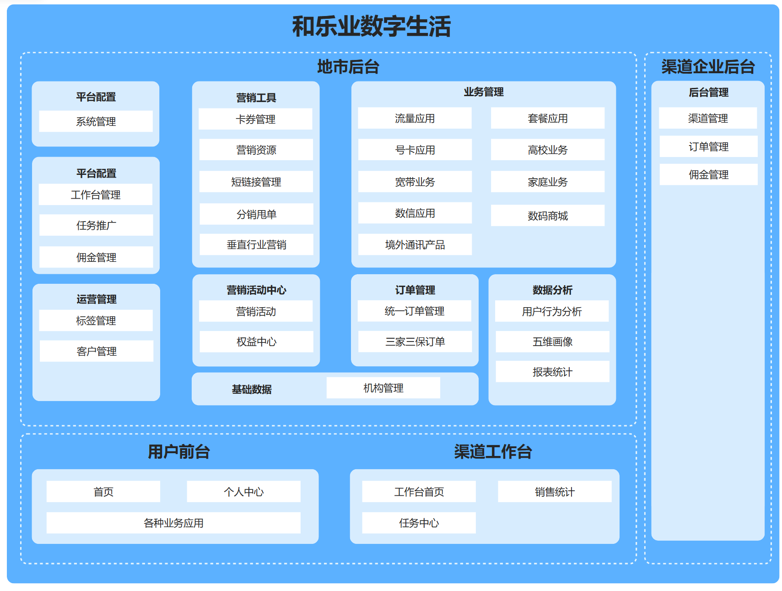

存在问题
暂无。
- 功能架构图
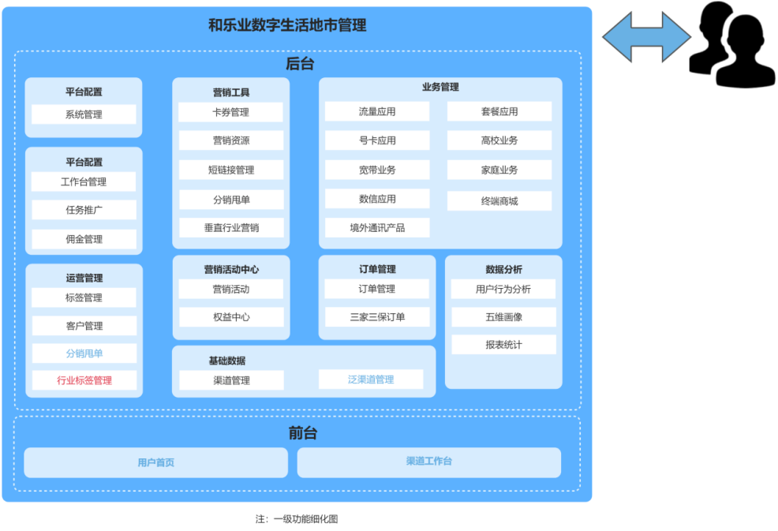
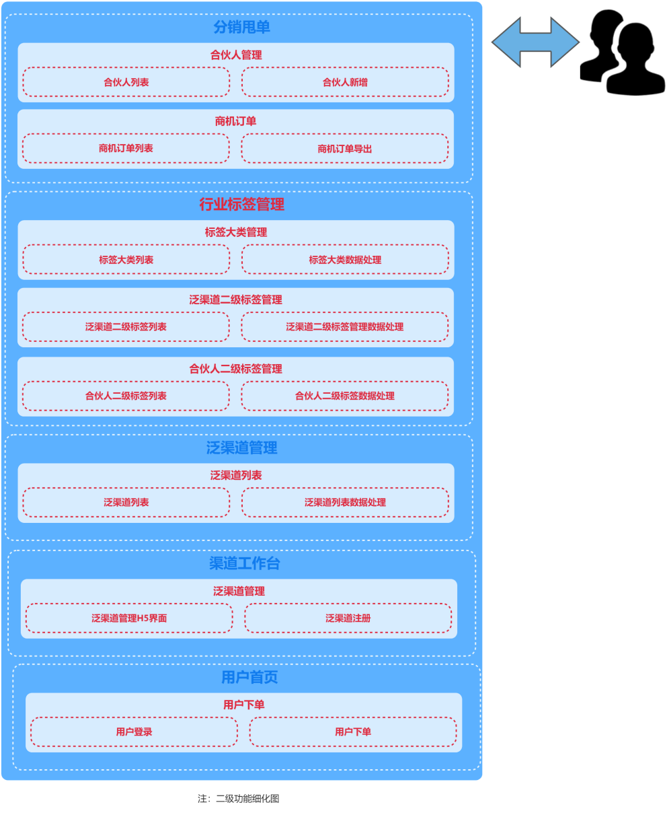

新增模块 ；优化模块 ；原有模块
- 功能需求
入口 | 一级功能模块名称 | 二级功能模块名称 | 三级功能模块名称
后台 | 分销甩单 | 合伙人管理 | 合伙人列表
后台 | 分销甩单 | 合伙人管理 | 合伙人新增
后台 | 分销甩单 | 商机订单 | 商机订单列表
后台 | 分销甩单 | 商机订单 | 商机订单导出
后台 | 行业标签管理 | 标签大类管理 | 标签大类列表
后台 | 行业标签管理 | 标签大类管理 | 标签大类数据处理
后台 | 行业标签管理 | 泛渠道二级标签管理 | 泛渠道二级标签列表
后台 | 行业标签管理 | 泛渠道二级标签管理 | 泛渠道二级标签管理数据处理
后台 | 行业标签管理 | 合伙人二级标签管理 | 合伙人二级标签列表
后台 | 行业标签管理 | 合伙人二级标签管理 | 合伙人二级标签数据处理
后台 | 泛渠道管理 | 泛渠道列表 | 泛渠道列表
后台 | 泛渠道管理 | 泛渠道列表 | 泛渠道列表数据处理
后台 | 渠道工作台 | 泛渠道管理 | 泛渠道管理H5界面
后台 | 渠道工作台 | 泛渠道管理 | 泛渠道注册
后台 | 用户首页 | 用户下单 | 用户登录
后台 | 用户首页 | 用户下单 | 用户下单

  - 分销甩单
    - 合伙人管理
      - 合伙人列表
        - 合伙人界面展示
点击合伙人列表按钮进入合伙人列表界面，查询展示已有的数据并根据前端的样式进行展示
      - 合伙人新增
        - 合伙人新增
点击新增按钮进入合伙人新增页面，根据前端样式展示新增页面的样式并输入合伙人的新增要素点击提交
    - 商机订单
      - 商机订单列表
        - 新增商机订单列表
进入商机订单列表界面，查询后台已有的数据并根据前端所写的样式进行展示
      - 商机订单导出
        - 商机订单列表数据导出
点击商机订单列表的导出按钮，根据当前的查询条件导出列表的数据，包含订单编码、客户名称、客户号码、客户区县、客户地址、商机名称、商机描述、佣金范围、实际佣金、结算方式、商机业务类型等
  - 行业标签管理
    - 标签大类管理
      - 标签大类列表
        - 标签大类列表界面
新增标签大类列表界面，进入页面时读取数据中存在的数据并根据前端所写的样式展示列表
      - 标签大类数据处理
        - 标签大类列表数据新增
点击新增按钮进入标签大类的新增界面，输入标签大类名称并点击提交
        - 标签大类列表数据编辑
点击编辑按钮进入标签大类编辑界面，输入对应的名称点击提交进行数据修改
        - 标签大类列表数据删除
点击删除按钮删除对应数据并保留删除日志
        - 标签大类列表数据导入模板下载
点击标签大类的导入模板下载按钮，生成对应的导入模板文件并提供下载路径
        - 标签大类列表数据导入
点击上传导入模板文件并校验无误后将附件的内容进行存储并返回导入结果，导入是否成功以及导入失败的原因
        - 标签大类列表数据导出
点击导出按钮，根据当前的搜索条件导出所有的标签大类
    - 泛渠道二级标签管理
      - 泛渠道二级标签列表
        - 新增泛渠道二级标签列表
新增泛渠道二级标签列表界面，进入页面时读取数据中存在的数据并根据前端所写的样式展示列表
      - 泛渠道二级标签管理数据处理
        - 泛渠道二级标签列表数据新增
点击新增按钮进入泛渠道二级标签列表数据新增页面，输入对应的数据并点击提交
        - 泛渠道二级标签列表数据编辑
点击编辑按钮进入泛渠道二级标签列表数据编辑页面，输入对应的修改数据并点击提交
        - 泛渠道二级标签列表数据删除
点击删除按钮删除对应的泛渠道二级标签列表数据并刷新列表页面
        - 泛渠道二级标签列表数据导入
点击导入按钮上传对应的导入模板文件，并存储符合条件的泛渠道二级标签数据，返回导入结果以及失败的原因
        - 泛渠道二级标签列表数据导出
点击导出按钮根据当前的列表筛选条件导出泛渠道二级标签列表数据
    - 合伙人二级标签管理
      - 合伙人二级标签列表
        - 新增合伙人二级标签列表
新增泛渠道二级标签列表界面，进入页面时读取数据中存在的数据并根据前端写的样式进行展示
      - 合伙人二级标签数据处理
        - 读取行业标签大类数据
点击新增时读取行业标签大类生效中的数据并根据序号进行展示
        - 合伙人二级标签列表数据新增
点击进入合伙人二级标签列表数据新增页面，根据前端所写的样式进行渲染展示，输入需新增的数据并点击提交
        - 合伙人二级标签列表数据编辑
点击进入合伙人二级标签列表数据编辑页面，输入需编辑的数据并点击提交
        - 合伙人二级标签列表数据删除
点击合伙人二级标签列表数据删除按钮，删除对应的数据并刷新页面
        - 合伙人二级标签列表数据导入
点击合伙人二级标签列表数据导入按钮，上传对应的模板文件并存储争取的数据以及返回导入结果和失败原因
        - 合伙人二级标签列表数据导出
点击合伙人二级标签列表数据导出按钮，根据当前的筛选条件筛选对应的数据并导出为表格
        - 合伙人二级标签列表数据状态更改
点击合伙人二级标签列表中的状态更改，修改对应标签的状态并进行存储
  - 泛渠道管理
    - 泛渠道列表
      - 泛渠道列表
        - 新增泛渠道列表界面
点击进入泛渠道列表界面查询后台展示的数据并根据前端所写的页面进行渲染展示
      - 泛渠道列表数据处理
        - 泛渠道列表数据新增
点击新增按钮进入泛渠道数据的新增页面，输入内容后进行提交存储
        - 泛渠道列表数据编辑
点击编辑按钮进入泛渠道数据的新增页面，输入内容后进行提交存储
        - 泛渠道列表数据导入模板下载
点击导入模板下载按钮生成泛渠道列表导入模板文件并支持点击下载
        - 泛渠道列表数据导入
点击导入按钮上传编辑好的导入模板并存储符合存储规范的数据
        - 泛渠道列表数据导出
点击导出按钮根据当前列表的筛选条件导出泛渠道列表的数据并提供下载路径
  - 渠道工作台
    - 泛渠道管理
      - 泛渠道管理H5界面
        - 泛渠道管理H5界面
进入泛渠道管理列表中，查询数据库中对应的数据并根据前端所写的样式进行渲染展示
      - 泛渠道注册
        - 泛渠道注册页面
泛渠道人员点击注册页面进入后输入注册的条件并点击提交
  - 用户首页
    - 用户下单
      - 用户登录
        - 用户一键登录
用户可用手机流量进行一键登录
        - 微信授权登录
用户可授权进行微信登录
      - 用户下单
        - 用户获取下单验证码
用户点击获取下单的验证码，并以短信形式进行下发
        - 用户下单
用户输入验证码无误后进行业务下单，调用对应业务的受理接口进行受理并返回受理结果
        - 统一订单同步
用户进行下单后将受理信息同步至统一订单

- 附加值调整因子说明
  - 需求变更规模因子
需求变更规模因子(CF)
匡算 | 项目投资阶段初步计算投资，是最粗略的投资测算。 | 2.00
概算 | 项目可研阶段，根据有代表性的资料，经过适当综合以及扩大合并而成。 | 1.50
预算 | 工程未施工前，根据方案进行投资费用预估 | 1.26
结算 | 工程结束后，竣工结算 | 1.00
本项目目前属于结算阶段

  - 应用类型
应用类型 | 描述 | 调整因子
业务处理 | 办公自动化系统、日常管理及业务处理应用软件等 | 1.0
应用集成 | 企业服务总线、应用集成等 | 1.2
科技 | 科学计算、仿真、基于复杂算法的统计分析等 | 1.2
多媒体 | 多媒体数据处理；地理信息系统；教育和娱乐应用等 | 1.3
智能信息 | 自然语言处理、人工智能、专家系统等 | 1.7
系统 | 操作系统、数据库系统、集成开发环境、自动化开发/设计工具等 | 1.7
通信控制 | 通信协议、仿真、交换机软件、全球定位系统等 | 1.9
流程控制 | 生产管理、仪器控制、机器人控制、实时控制、嵌入式软件等 | 2.0
本项目主要完成新增标签大类、泛渠道标签、合伙人标签等属于业务处理

编号 | 子系统 | 对应的应用领域 | 对应的描述
1 | 关于关于和乐业泛渠道及合伙人行业标签改造的需求业务需求说明书 | 业务处理 | 业务处理

  - 质量及特性

调整因子 | 判断标准 | 调整因子
分布式处理 | 没有明示对分布式处理的需求事项 | -1
分布式处理 | 通过网络进行客户端/服务器及网络基础应用分布处理和传输 | 0
分布式处理 | 通过特别的设计保证在多个服务器及处理器上同时相互执行应用中的处理功能 | 1
性能 | 没有明示对性能的特别需求事项或仅需提供基本性能 | -1
性能 | 应答时间或处理率对高峰时间或所有业务时间来说都很重要，存在对连动系统结束处理时间的限制 | 0
性能 | 为满足性能需求事项，要求设计阶段开始进行性能分析，或在设计、开发阶段使用分析工具 | 1
可靠性 | 没有明示对可靠性的特别需求事项或仅需提供基本的可靠性 | -1
可靠性 | 发生故障时带来较多不便或经济损失 | 0
可靠性 | 发生故障时造成重大经济损失或有生命危害 | 1
多重站点 | 在相同用途的硬件或软件环境下运行 | -1
多重站点 | 在用途类似的硬件或软件环境下运行 | 0
多重站点 | 在不同用途的硬件或软件环境下运行 | 1
本项目具备“分布式处理/性能/可靠性/多重站点”；
分布式处理：支持通过增减服务器实现系统扩容与缩容；具备数据访问服务化能力，并支持访问负载均衡部署。
性能：本项目在响应速率及并发性方面，需满足以下要求：
1）响应速率：用户界面打开、事务提交的平均响应时间需低于1.5秒；在线实时查询类业务的数据处理时间需低于5秒。
2）并发性：支持200个用户同时在线使用。
可靠性：本项目是新增合伙人以及泛渠道的标签，并优化合伙人的入驻模块，如遇问题会导致合伙人的业务推广受限，影响推广积极性。因此系统的稳定性与准确性要求极高。确保各类业务数据可抵御网络及系统故障，保障系统稳定运行。制定完整、可靠的数据备份方案，建立严格的备份及检查制度，确保备份工作及时、准确。整个应用软件系统需实现7*24小时不间断运行，应用软件单个模块更新、加载时，若不涉及上下模块接口变更，不得影响其他模块正常运行。
多重站点：借助应用数据连接工具的简易配置与管理功能，可智能识别并连接不同业务系统的应用逻辑；通过重构既有系统的数据读写接口，实现异构系统间数据实时获取、业务融合、交互共享及无缝集成，达成应用层系统开放，进而实现对既有应用系统的开放、对接、交互与重构。
综合上述内容，本项目质量特性取值汇总如下表所示：
质量特性 | 分布式处理 | 通过特别的设计保证在多个服务器及处理器上同时相互执行应用中的处理功能 | 1
质量特性 | 性能 | 应答时间或处理率对高峰时间或所有业务时间来说都很重要，存在对连动系统结束处理时间的限制 | 1
质量特性 | 可靠性 | 发生故障时带来较多不便或经济损失 | 0
质量特性 | 多重站点 | 在设计阶段需要考虑不同站点的不同硬件或软件环境下运行需求 | 1

  - 开发语言

开发语言 | 调整因子
C及其他同级别语言/平台 | 1.2
JAVA、C++、C#及其他同级别语言/平台 | 1.0
PowerBuilder、ASP及其他同级别语言/平台 | 0.8
本项目采用PHP开发语言。

  - 开发团队背景
开发团队背景 | 调整因子
为本行业（政府）开发过类似的软件 | 0.8
为其他行业开发过类似的软件，或为本行业（政府）开发过不同但相关的软件 | 1.0
没有同类软件及本行业（政府）相关软件开发背景 | 1.2
为本行业（政府）开发过类似的软件。

  - 、完整性级别调整因子
完整性级别调整因子
A级 | 风险等级高 | 1.70
B级 | 风险等级中 | 1.40
C级 | 风险等级低 | 1.15
D级 | 风险等级微小 | 1.00

本项目的完整性级别为D级，风险等级微小

